关于召开南宁市青秀区社区“糖尿病首席医师”
培养项目经验交流会的通知

桂医协函【2019】190号
南宁市青秀区各社区卫生服务中心（站）：
由广西医师协会与南宁市青秀区卫生健康局联合主办，广西医师协会内分泌代谢科医师分会和广西医科大学第一附属医院内分泌科具体组织实施，于2018年12月至2019年10月在南宁市青秀区（试点）社区卫生服务中心（站）开展的“糖尿病首席医师”培养项目，目前已按计划完成各项培训工作，项目期间共开展9次集中授课、28次医疗查房、7次教学查房及4次导师下社区会诊指导，项目对进一步推进分级诊疗，规范基本公共卫生服务，提高基层服务人员的糖尿病诊疗及健康管理水平，效果良好。
经研究，广西医师协会与南宁市青秀区卫生健康局定于2019年11月14日在南宁市召开项目经验交流会，旨在总结培养项目的实施经验，进一步推广“糖尿病首席医师”培养项目的实施，推动社区糖尿病规范化治疗，有效预防和控制糖尿病的发生和发展。
现将总结会的有关事宜通知如下：
一、会议时间：2019年11月14日14:50-15:00报到，15:00-17:00开会。
二、会议地点：广西医科大学第一附属医院住院大楼裙楼2楼学术厅。
三、会议内容：
（一）领导致辞；
（二）全国“糖尿病首席医师”培养项目介绍；
（三）南宁市青秀区“糖尿病首席医师”培养项目经验交流会；
（四）优秀学员学习心得分享；
（五）“糖尿病首席医师”授牌仪式。
四、参会人员：
（一）南宁市青秀区“糖尿病首席医师”培养项目主办单位、实施单位相关负责人；
（二）南宁市青秀区“糖尿病首席医师”培养项目培训指导老师；
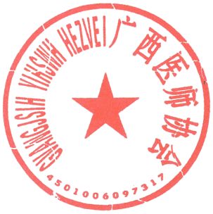
（三）南宁市青秀区基层医疗机构负责人及医师学员；
（四）协助项目开展的教辅人员及其他相关人员。
五、会务联系人：陈媚 13431677756
广西医师协会
2019年10月28日

